Okucia drzwiowe elementy umożliwiające pełną funkcjonalność drzwi
Okucia drzwiowe - być może dla wielu czytelników są to niepozorne artykuły będące wyposażeniem każdych domowych drzwi. Nie warto ich jednak bagatelizować, ponieważ stanowią one integralną część ze skrzydłem oraz tzw. ościeżnicą. Odpowiednio dobrane umożliwiają pełną funkcjonalność założonego w naszym domu zestawu.

Drzwi dobrej jakości to nie wszystko, należy zadbać też o pozostałe elementy
Okucia drzwiowe to tak naprawdę klamki, zaczepy, zawiasy, blachy oraz rygle. W przypadku wielu osób decydujących się na montaż drzwi bardzo często te elementy są bagatelizowane. Równie często właściciele gospodarstw domowych decydują się na kupno tańszych komponentów, aby zaoszczędzić. Niestety jest to bardzo zgubne, ponieważ priorytetem powinna być jakość tych produktów. W końcu to od niej zależy bezpieczeństwo domowników w przypadku drzwi wejściowych.

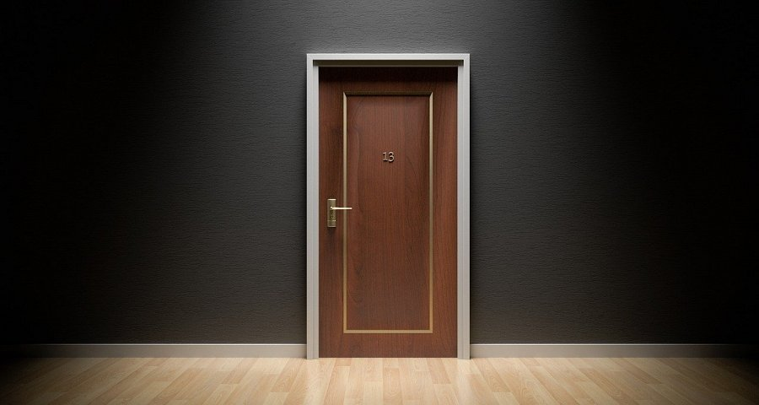
Okucia drzwiowe niezbędne wyposażenie do drzwi w każdym domu
Choć wydaje się to zadziwiające, ale wybór solidnego zamka nie gwarantuje w stu procentach zabezpieczenia przed włamywaczem. Może on być skuteczny, gdy posiadamy odpowiedniej jakości drzwi i dobrane okucia drzwiowe. Zaopatrując się w niezbędne elementy możemy spać spokojnie bez obaw o jakiekolwiek incydenty. Ważne jest również wzięcie pod uwagę materiału z jakiego wykonane są drzwi. Do drewna na pewno nie dobierzemy takich samych dodatków, jak w przypadku szklanych drzwi. Omawiane okucia drzwiowe w dobrej jakości można nabyć za pośrednictwem sklepu SVS Systemy Zabezpieczeń. Serdecznie zapraszamy do zapoznania się z naszą ofertą. Gwarantujemy pełną satysfakcję z zakupionych u nas przedmiotów. Więcej szczegółów znajdziemy na stronie https://www.zamkisklep.pl/3/okucia-drzwiowe.html

